PLEMIMPLEMENTASI KOMPETENSI PEDAGOGIK GURU PENDIDIKAN
A AGAMA KRISTEN DALAM PROSES BELAJAR MENGAJAR DI SMA
NEGERI 1 SALUPUTTI


SKRIPSI
Diajukan kepada Sekolah Tinggi Agama Kristen Negeri (STAKN) Toraja sebagai
Persyaratan untuk Memperoleh Gelar Saijana Pendidikan Kristen (S.Pd.K)
JUNITA PARA’PEAN
20113202
SEKOLAH TINGGI AGAMA KRISTEN NEGERI (STAKN) TORAJA
2015

Nama | : JUNITA PARA’PEAN
Nirm | :20113202
Jurusan | : Penididikan Agama Kristen
Judul Skripsi | : Implementasi Kompetensi Pedagogik Guru Pendidikan  Agama Kristen Dalam Proses Belajar Mengajar Di SMA  Negeri 1 Saluptti.

Setelah dikonsultasi, dikoreksi dan diperbaiki sesuai dengan saran dari dosen
pembimbing, skripsi ini dinyatakan memenuhi syarat untuk dipertahankan di meja
ujian skripsi.
Mengkendek, 18 Juni 2015

Dosen Pembimbing,
Pembimbing I,

Dr. Ismail Banne Ringgi, M.Th
NIP. 197103232009011003
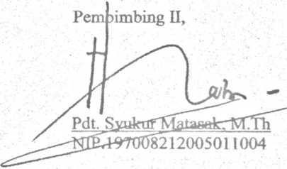

HALAMAN PENGESAHAN
Menerangkan bahwa skripsi yang telah dipersiapkan oleh:
Nama : JUNITA PARA’PEAN
Nirm : 20113202
Jurusan : Pendidikan Agama Kristen
Judul skripsi : IMPLEMENTASI KOMPETENSI PEDAGOGIK GURU
PENDIDIKAN AGAMA KRISTEN DALAM PROSES
BELAJAR MENGAJAR DI SMA NEGERI 1 SALUPUTTI.
Dosen pembimbing : 1. Dr. Ismail Banne Ringgi, M.Th
2. Pdt. Syukur Matasak, M.Th
Telah dipertahankan oleh penulis dihadapan dewan penguji dalam ujian
skripsi (SI) Sekolah Tinggi Agama Kristen Negeri (STAKN) Toraja pada tanggal
26 Juni 2015, dinyatakan lulus dan telah diyudisium pada tanggal 01 juni 2015
dengan predikat kelulusan MEMUASKAN.
Mengkendek, 21 September 2015
Dosen Penguji
Penguji I

Penguji II

Oktoviandy, M.Si
NIP.19821022015031004
Dr. Selvianti, M.Th
NIP. 197701172009012007
Panitia Ujian
Ketua
NIP:19771122209
„M.Pd.K
oraja
Salmon Pamantung. M.Th NIP:197607272006041001
Sekretaris
Toding, M.Pd
NIP: 198611272009012005
iii

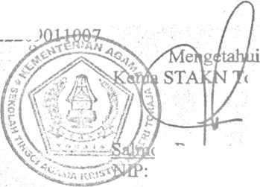


ABSTRAK
Junita Para’pean, 20113202, jurusan Pendidikan Agama Kristen (PAK),
menyusun skripsi dengan judul Implementasi Kompetensi Pedagogik Guru
Pendidikan Agama Kristen Dalam Proses Belajar Mengajar Di SMA Negeri 1
Saluputti.
Judul ini dipilih sebagai bahan untuk meninjau kembali mengapa
kompetensi pedagogik tidak dilakukan secara maksimal oleh guru PAK di SMA
Negeri 1 Saluputti. Dari judul ini hendak dijelaskan bahwa kompetensi pedagogik
adalah kemampuan guru dalam mengajar. Oleh karena itu peranan guru
pendidikan agama Kristen tidak terlepas dari kemampuan mengajar.
Berdasarkan hasil penelitian ditemukan bahwa kompetensi pedagogik
guru PAK dalam proses belajar mengajar di SMA Negeri 1 Saluputti tidak
dilaksnakan secara maksimal karena adanya perubahan kurikulum setiap saat yang
mempengaruhi cara penyajian materi guru PAK belum maksimal bagi kebutuhan
belajar peserta didik, serta salah satu penggunaan metode mengajar guru PAK
belum dilakukan secara kreatif, yang mengakibatkan keaktifan peserta didik
menurun dalam mengikuti proses belajar mengajar.
Beberapa saran yang penulis paparkan yang perlu diperhatikan,
diantaranya: Pertama, bagi SMA Negeri 1 Saluputti, secara khusus bagi guru
PAK supaya benar-benar mendesain rencana pembelajaran dengan
mempertimbangkan keadaan peserta didik, serta mampu mengkolaborasikan
metode mengajar dengan baik. Kedua, kepada Sekolah Tinggi Agama Kristen
Negeri (STAKN) Toraja, sebagai lembaga pendidikan yang menyiapkan pendidik
dalam bidang PAK, agar dosen pengampuh mata kuliah Strategi Pembelajaran
PAK (SPP), Perencanaan pembelajaran (PerPem), dilaksanakan secara bertahap
sehingga menghasilkan pendidik yang benar-benar menguasai kompetensi
pedagogik.
xi

